Group name | EUROPE CLIENT - LVADV03-2026-EUR-HANOI-MAI CHAU-PU LUONG-NINH BINH-HALONG-HANOI | Code | 240919110815
Version | 1 | Sales consultant | Sales team
Group size | 2 - 20 pax(s) | Validity | 1 Jan 2026 – 31 Dec 2026

LVADV03-2026-EUR-HANOI-MAI CHAU-PU LUONG-NINH BINH-HALONG-HANOI
LVADV03-2026-EUR-10D9N-HANÓI–MAI CHAU–PU LUONG–NINH BINH–HA LONG–HANÓI
Day 1: Hanoi Arrival (-/-/-)
Arrival in Noi Bai airport. Welcome to Hanoi city - the capital of Vietnam. On the way to the hotel you will listen to a brief introduction on Hanoi, a traditional and cultural city, has thousand years of history. Transfer to hotel for rest time.
Overnight at hotel in Hanoi

Día 1: Llegada a Hanói (-/-/-)
Llegada al aeropuerto de Noi Bai. Bienvenida a Hanói, la capital de Vietnam. Durante el traslado al hotel, escuchará una breve introducción sobre Hanói, una ciudad tradicional y cultural con miles de años de historia. Traslado al hotel para descansar.
Noche en Hanói.

Day 2: Hanoi Fulday City Tour (B/L/-)
Have breakfast at your hotel. Start trekking from hotel, pass through Phan Dinh Phung Street, visit the Ho Chi Minh Mausoleum Complex to explore the architectural and historical aspects of Uncle Ho’s final resting-place. Just next door is Ho Chi Minh’s house on stilts and lying to one side of the Mausoleum is the One Pillar Pagoda which was founded by King Ly Thai To in 1049 - the structure has become an important symbol for the people of Hanoi. We then continue on Hoan Kiem lake to see the peaceful waters, and the beauty of Ngoc Son temple.
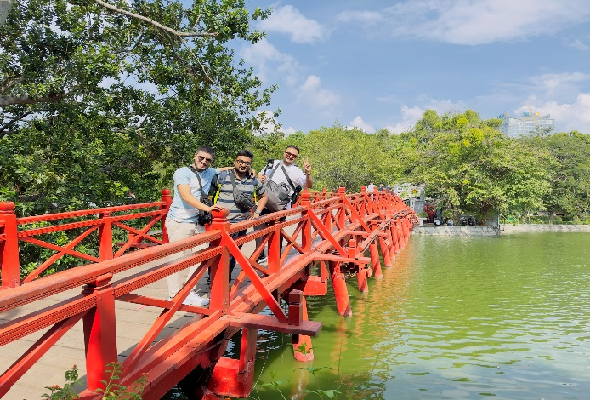
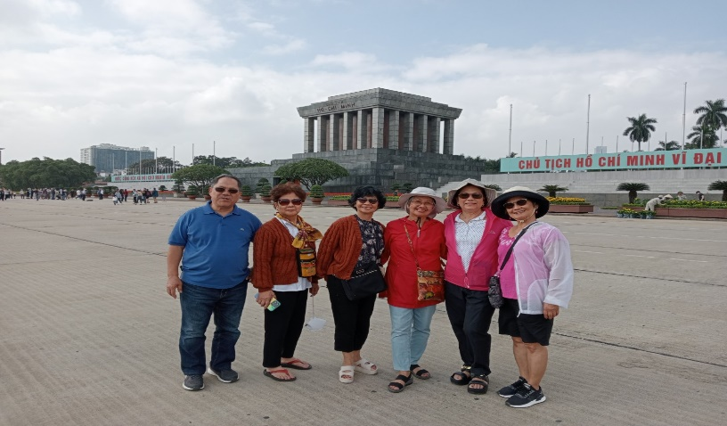
Mausoleo de Ho Chi Minh Puente de The Huc en Lago de Hoan Kiem

You will take cyclo tour we’ll journey through Hanoi’s Old Quarter, where you’ll then have a chance to see local life of Hanoian. Back to Hotel
Overnight at hotel in Hanoi

Día 2: Hanói – Visita de la ciudad de día completo (D/A/-)
Desayuno en el hotel. Inicio de la caminata desde el hotel, pasando por la calle Phan Dinh Phung. Visita al Complejo del Mausoleo de Ho Chi Minh para conocer los aspectos arquitectónicos e históricos del lugar de descanso final del Tío Ho. Justo al lado se encuentra su casa sobre pilotes y, a un costado del Mausoleo, la Pagoda de un Pilar, fundada por el rey Ly Thai To en 1049, que se ha convertido en un símbolo importante para el pueblo de Hanói.
Continuación hacia el lago Hoan Kiem (Lago de Espada Restaurada) para contemplar sus tranquilas aguas y la belleza del templo de Ngoc Son.
Paseo en triciclo por el CascoAntiguo de Hanói, donde tendrá la oportunidad de observar la vida cotidiana de los habitantes locales. Regreso al hotel.
Noche en Hanói.

Day 3: Hanoi – Mai Chau (Pom Coong) – Pu Luong (B/L/D)
Have breakfast at your hotel then depart early for the Mai Chau area, southwest of Hanoi
Arrive in Mai Chau and fuel up with lunch at a local restaurant before beginning the first trek. Depart on foot for Pom Coong, a village inhabited by the White Thai minority people. Enjoy a warm welcome by the hospitable locals and get a taste for their culture with a local bbq meal and traditional dance performance. Then continue to transfer to PuLuong, on the way you will have chance to see breathtaking mountain with panoramic views of the whole valley. Take some time to explore the beautiful retreat, with its captivating panoramic views and tranquil setting. Check in and overnight.
Overnight at Puluong
Distance: Hanoi – Mai Chau (Pom Coong): 14 0km à 4 hour transfer
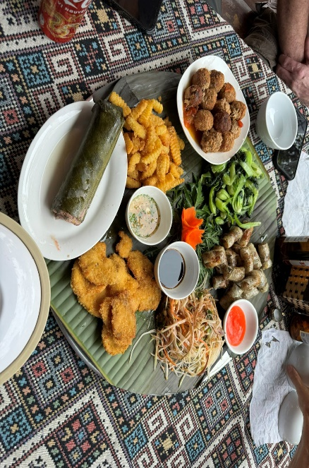
Treeking in Pom Coong: 2.5 hour, Difficulty: Easy.
Mai Chau (Pom Coong) – Pu Luong Retreat: 54km hour transfer
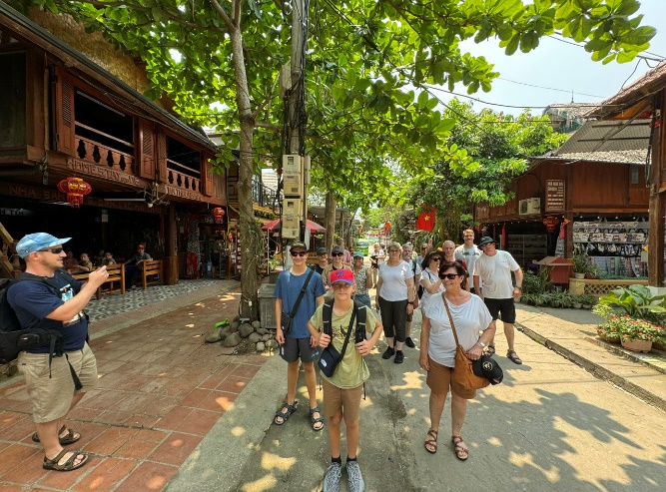
Paseo alrededor de la aldea de Poom Coong Almuerzo en homestay
Día 3: Hanói – Mai Chau (Pom Coong) – Pu Luong (D/A/C)
Desayuno en el hotel y salida temprano hacia la zona de Mai Chau, al suroeste de Hanói.
Llegada a Mai Chau y almuerzo en un restaurante local antes de comenzar la primera caminata. Salida a pie hacia Pom Coong, una aldea habitada por la minoría étnica Thai Blanco. Disfrute de una cálida bienvenida por parte de los hospitalarios lugareños y de una experiencia cultural con una comida local tipo barbacoa y un espectáculo de danzas tradicionales.
A continuación, traslado a Pu Luong. En el camino tendrá la oportunidad de contemplar impresionantes montañas con vistas panorámicas de todo el valle. Tiempo para explorar el hermoso retiro, con sus cautivadoras vistas panorámicas y su entorno tranquilo. Check-in y descanso.
Noche en Pu Luong Retreat.

Distancias:
Hanói – Mai Chau (Pom Coong): 140 km – 4 horas de traslado
Caminata en Pom Coong: 2,5 horas – Nivel de dificultad: fácil
Mai Chau (Pom Coong) – Pu Luong Retreat: 54 km – 2 horas de traslado

Day 4: Pu Luong Full Day Trekking Tour (B/L/D)
Water wheels walk and rafting | 3 km easy walk – 1.5 hours | 1 km rafting – 1 hours
AM: Free at leisure
PM: You will be transffed to a suspension bridge over the Cham River, where you begin your walk in search of stunning water wheels. Get up close to each wheel and discover how water is moved from river to handmade bamboo aqueducts via simple constructions of all sizes.
Arriving at a local fisherman’s house, you have a short rest to gear up for the bamboo river rafting with Dinh and his team. Float along the calm river and enjoy the views, in between learning how to paddle and steer your handcrafted rafts.
Arriving at scenic Tan Lap bridge, you disembark to be transferred back to Pu Luong for dinner.
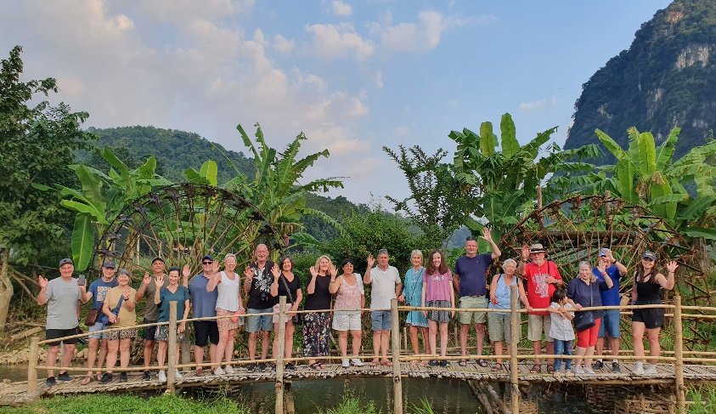
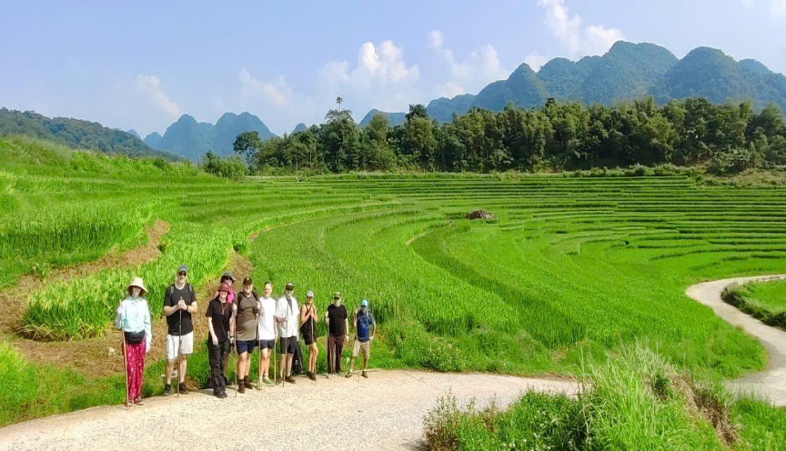

Trekking en Pu Luong
Overnight at Puluong
Distance and trekking difficulty:
Water wheels walk and rafting | 3 km easy walk – 1.5 hours | 1 km rafting – 1 hours

Día 4: Pu Luong – Caminata de día completo (D/A/C)
Caminata por ruedas de agua y rafting | 3 km caminata fácil – 1,5 horas | 1 km rafting – 1 hora
Mañana: Tiempo libre.
Tarde: Traslado a un puente colgante sobre el río Cham, donde comienza la caminata en busca de las impresionantes ruedas de agua. Acérquese a cada rueda y descubra cómo el agua es transportada desde el río hasta acueductos de bambú hechos a mano mediante sencillas construcciones de diferentes tamaños.
Llegada a la casa de un pescador local, breve descanso para prepararse para el rafting en balsas de bambú junto con Dinh y su equipo. Flote por el tranquilo río y disfrute de las vistas, mientras aprende a remar y dirigir las balsas artesanales.
Llegada al pintoresco puente de Tan Lap, desembarque y regreso a Pu Luong Retreat para la cena.
Noche en Pu Luong Retreat.

Distancia y dificultad:
Caminata por ruedas de agua y rafting | 3 km caminata fácil – 1,5 horas | 1 km rafting – 1 hora

Day 5: Pu Luong Full Day Trekking Tour (B/L/D)
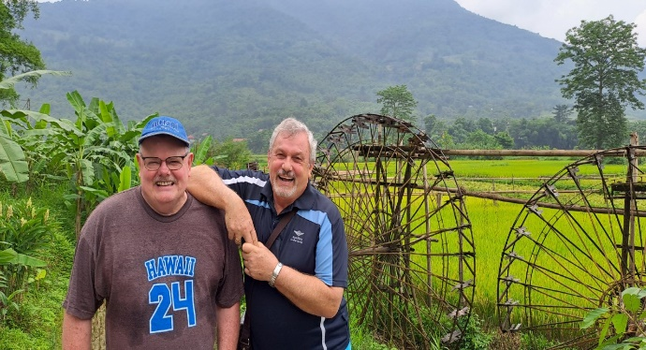
AM: Start early to descend into the beautiful valley facing the Retreat where you walk around tumbling rice terraces. Trek through small paths shrouded in vegetation to slowly reveal a picturesque village sitting at the base of a towering mountain.Your camera will not be able to sit still!
Continuing to the base of the valley, you weave between roads and farmland, villages and wild fields, ponds and rivers, mountains and open land. Savour the ever-changing scenery as you trek to a beautiful spot to enjoy a Trekking en PuLuong
simple picnic lunch.
PM: After enjoying delicious food, you have free time to explore the refreshing water to the nearby river, before moving to our pick up point to be transferred back to the Retreat.
Overnight at Pu luong.
Distance and trekking difficulty:
Enthralling trekking routes | 19 km easy walking – 6 hours

Día 5: Pu Luong – Caminata de día completo (D/A/C)
Mañana: Salida temprana para descender al hermoso valle frente al Retreat, caminando entre terrazas de arroz. Recorrido por senderos estrechos rodeados de vegetación que revelan poco a poco un pintoresco pueblo al pie de una imponente montaña. Su cámara no podrá quedarse quieta.
Continuación hacia el fondo del valle, atravesando caminos y campos de cultivo, pueblos y campos silvestres, estanques y ríos, montañas y espacios abiertos. Disfrute de los paisajes cambiantes hasta llegar a un hermoso lugar para un sencillo almuerzo tipo picnic.
Tarde: Después de la comida, tiempo libre para disfrutar de las refrescantes aguas del río cercano antes de dirigirse al punto de recogida y regresar al Retreat.
Noche en Pu Luong Retreat.

Distancia y dificultad:
Rutas de trekking cautivadoras | 19 km caminata fácil – 6 horas

Day 6: Pu Luong – Ninh Binh (B/L/D)
AM: You have the chance to get close to village life and interact with locals living in the hills above the Retreat. Glimpse at daily life, walk around working farmland and rice fields, and learn about making weaving colourful textiles, followed by lunch at the Lodge.

Día 6: Pu Luong – Ninh Binh (D/A/C)
Mañana: Oportunidad de acercarse a la vida de las aldeas e interactuar con los habitantes locales que viven en las colinas sobre el Retreat. Observación de la vida cotidiana, paseo por tierras de cultivo y arrozales, y aprendizaje sobre la elaboración de tejidos coloridos, seguido de almuerzo en el lodge.

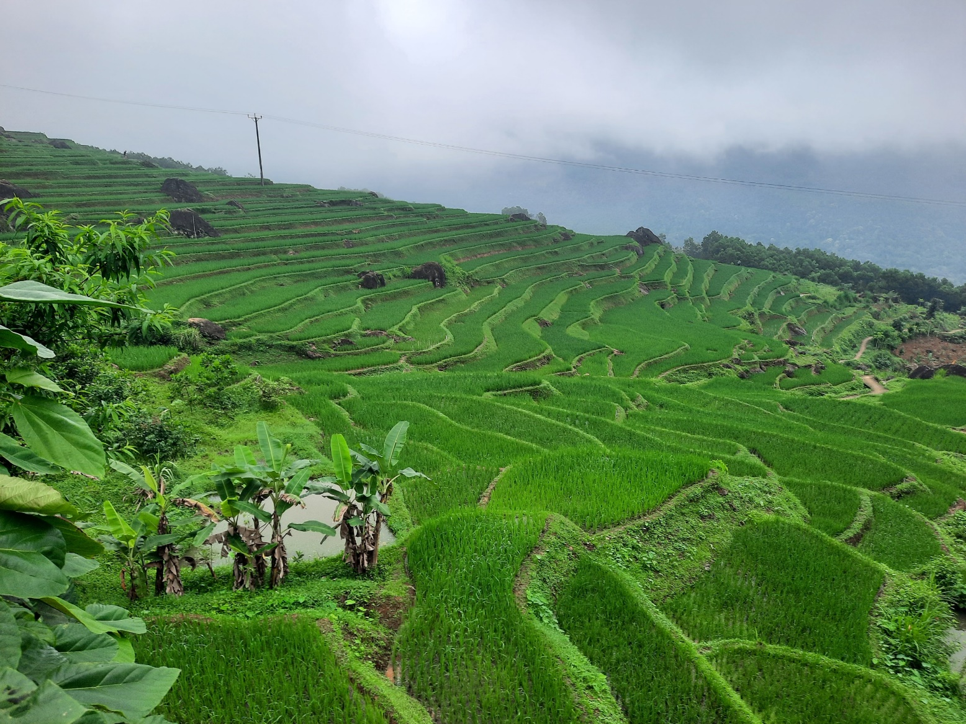

Campos de arroz en terrazas en Pu Luong

12:00 noon: Check out the Lodge. Proceed to transfer to Ninh Binh.
Ninh Binh arrival, check in hotel. Have dinner.
Overnight in Ninh Binh
Distance and trekking difficulty:
Village life and the community | 4,5 km easy walk – 2 hours

12:00 horas: Salida del lodge. Traslado a Ninh Binh.
Llegada a Nonh Binh, registro en el hotel y cena.
Noche en Ninh Binh.

Distancia y dificultad:
Vida en la aldea y comunidad | 4,5 km caminata fácil – 2 horas

Day 7: Ninh Binh - Biking Trip Around Tam Coc – Mua Cave (B/L/D)

Have breakfast at your resort. Then transfer to Tam Coc to get bycicles to bike around and visit Mua Cave and climb up to 500 steps to the peak of Mua Cave to have spectacular views over Tam Coc and Ninh Binh’s stunning countryside are well worth the effor. Then biking around Tam Coc then have lunch at local restaurant.
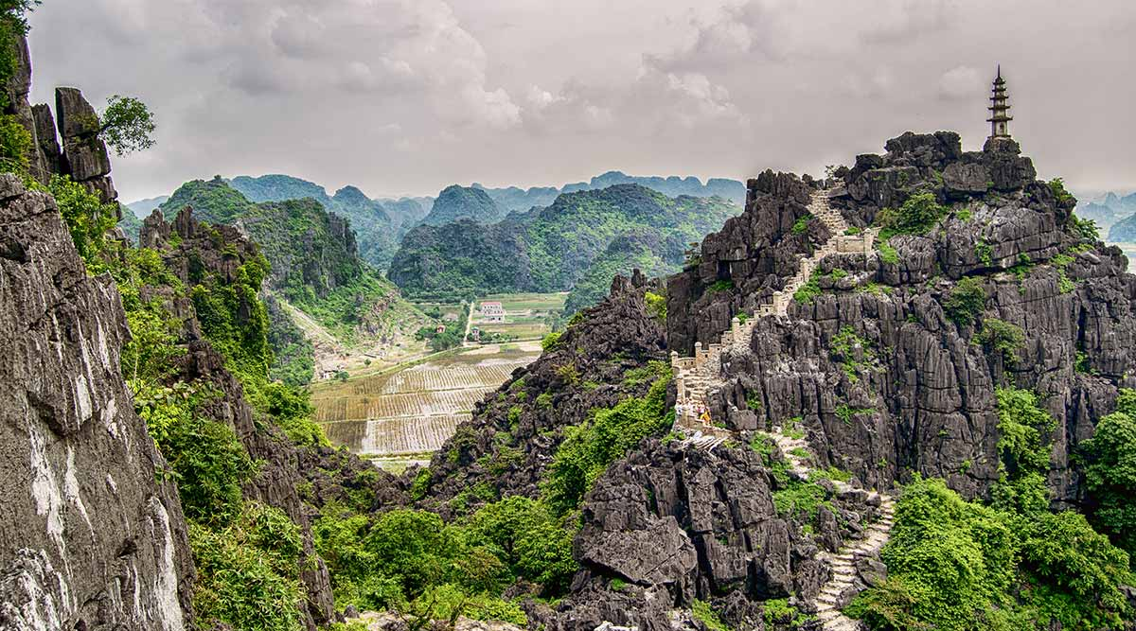
Cueva de Mua Passeo en bicicleta en Tam Coc
Overnight in Ninh Binh
Distance and biking difficulty:
Emeralda resort – Tam Coc: 25 km à 30 minutes transfer
Distance biking: 20 - 30km à 1-2 hour biking

Día 7: Ninh Binh – Excursión en bicicleta por Tam Coc – Cueva Mua (D/A/C)
Desayuno en el resort. Traslado a Tam Coc para recoger bicicletas y recorrer la zona en bicicleta. Visita a la cueva Mua y ascenso de aproximadamente 500 escalones hasta la cima para disfrutar de vistas espectaculares de Tam Coc y del impresionante paisaje rural de Ninh Binh, que bien valen el esfuerzo.
Continuación del recorrido en bicicleta por Tam Coc y almuerzo en un restaurante local.
Noche en resort en Ninh Binh.

Distancia y dificultad:
Emeralda Resort – Tam Coc: 25 km – 30 minutos de traslado
Recorrido en bicicleta: 20–30 km – 1–2 horas

Day 8: Ninh Binh –Halong Bay (B/L/D)
This morning, we drive to Ha Long Bay, Vietnam most scenic sight, a recognized World Natural Heritage Site and highlight of any Vietnam Tours. Cruising through the wonderful Ha Long bay visiting its amazing grottoes and caves. Opportunity to dive off the boat and have a pleasant swimming in the deep blue water of East Sea before relaxing on your sun deck to view a Ha Long sunset.
Overnight on cruise at Halong Bay
Distance:
Ninh Binh – Halong Bay: 170 km à 3.5 hour transfer
Note: Cruise Itinerary could be changed based on weather and which cruise you choose

Día 8: Ninh Binh – Bahía de Ha Long (D/A/C)
Por la mañana, salida hacia la bahía de Ha Long, el paisaje más escénico de Vietnam, reconocido como Patrimonio Natural Mundial y uno de los puntos culminantes de cualquier viaje por Vietnam. Crucero por la magnífica bahía de Ha Long, visitando grutas y cuevas impresionantes. Oportunidad de saltar desde el barco y nadar en las profundas aguas azules del Mar del Este, antes de relajarse en la cubierta para contemplar la puesta de sol en Ha Long.
Noche a bordo del crucero en la bahía de Ha Long.

Distancia: Ninh Binh – Bahía de Ha Long: 170 km – 3,5 horas de traslado
Nota: El itinerario del crucero puede modificarse según las condiciones meteorológicas y el crucero seleccionado.

Day 9: Halong Bay - Hanoi (B/BR/D)
Bahía de Ha Long
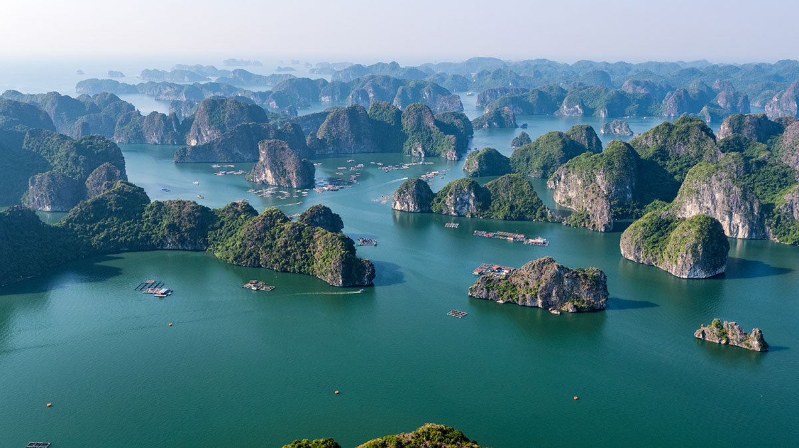
Wake up early and see daylight filtering through the mist and towering rock formations, leaving you with a dream-like memory of your visit to Ha Long Bay. Enjoy a breakfast and perhaps join a Tai Chi class on the boat's deck before disembarking and heading back to Hanoi

Overnight at hotel in Hanoi.
Distance: Halong Bay – Hanoi: 165 km à 3.5 hour transfer

Día 9: Bahía de Ha Long – Hanói (D/BR/C)
Va a levantarse temprano para contemplar la luz del día filtrándose entre la niebla y las imponentes formaciones rocosas, dejando un recuerdo de ensueño de su visita a la bahía de Ha Long. Disfrute del desayuno y, quizá que participe en una clase de Tai Chi en la cubierta del barco antes del desembarque y regreso a Hanói.
Noche en Hanói.
Distancia: Bahía de Ha Long – Hanói: 165 km – 3,5 horas de traslado

Day 10: Hanoi Departure (B/-/-)
Have breakfast at your hotel then your free time until check out and transfer you to airport to get your onward flight.
Distance: Hanoi centre – Noi Bai airport: 30 km à 45 minutes transfer
End of services

Día 10: Salida de Hanói (D/-/-)
Desayuno en el hotel. Tiempo libre hasta el check-out y traslado al aeropuerto para tomar su vuelo de salida.
Distancia: Centro de Hanói – aeropuerto de Noi Bai: 30 km – 45 minutos de traslado

Fin de servicios

List of accommodations
Lista de alojamientos
Location  Ubicación | 4* hotel | 5* hotel
Ha Noi | Sunway, Lacasa hotel, MK Premier * * * * (ROH) | Pan Pacific * * * * * (Deluxe)
Thanh Hoa | Puluong Retreat * * * (ROH)
Ninh Binh | Hidden Charm Ninhbinh, Ninh Binh Legend * * * * (Superior) | Grand Ninh Binh Legend * * * * * (Grand Deluxe-Block B)
Quang Ninh | Indochina Sail, Crown Legend, Calypso (Deluxe ocean view) | Indochine cruise; Paradise Elegance, Paradise Grand* * * * * (Junior Suite

Rates and Conditions
Prices are in USD per person, based on two guests sharing a twin or double room in the hotels mentioned above.
Below rates are not valid for the period of Christmas, New Year (normally from 20 Dec to 10/ 15 Jan), Vietnamese New Year (16 Feb 26 Feb), Independence Day (30 April), May Day, National Day (02 Sep) etc. Please contact us for further details in terms of specific dates.
Tarifas y condiciones
Los precios están expresados ​​en dólares estadounidenses por persona, en base a dos huéspedes compartiendo habitación doble o twin en los hoteles mencionados.
Las tarifas a continuación no son válidas para Navidad, Año Nuevo (normalmente del 20 de diciembre al 10/15 de enero), Año Nuevo chino/vietnamita, Día de la Independencia (30 de abril), Primero de Mayo, Día Nacional (2 de septiembre), entre otros. Para más información sobre fechas específicas, contáctenos.

High Season 01 Jan 2026 – 30 Apr 2026 and 01 Oct 2026 - 31 Dec 2026

Temporada alta 2026
01 de enero de 2026 – 30 de abril de 2026 y 01 de octubre de 2027 – 31 de diciembre de 2026
Group size/ Price per person  Tamaño del grupo/Precio por persona | 2 | 3 | 4 | 5-7 | 8-9 | 10-15 | 16-20 | SGL supplement
4* | 1,475 | 1,264 | 1,145 | 1,073 | 999 | 977 | 971 | 343
5* | 1,643 | 1,436 | 1,319 | 1,247 | 1,176 | 1,164 | 1,153 | 524
Low Season 01 May 2026 - 30 Sep 2026

Temporada baja 2026
1 de mayo de 2026 - 30 de septiembre de 2026
Group size/ Price per person  Tamaño del grupo/Precio por persona | 2 | 3 | 4 | 5-7 | 8-9 | 10-15 | 16-20 | SGL supplement
4* | 1,471 | 1,260 | 1,142 | 1,068 | 996 | 974 | 968 | 340
5* | 1,607 | 1,400 | 1,282 | 1,211 | 1,141 | 1,128 | 1,115 | 492

Inclusions | Exclusions
  • Accommodation in the category chosen or similar (subject to availability)
  • Meals as mentioned in the program. B= Breakfast, L=Lunch, D=Dinner base on Vietnamese Food
  • Private cabin on sharing Halong cruise.
  • Transfer from and to the airports by private vehicle with A/C. Transportation by private vehicle with A/C.
  • All entrance fees and sightseeing as mentioned in the program.
  • Local English speaking guide(s) as mentioned• Sharring English speaking guide on Cruise
  • FOC in ½ Twin room for group of 15 paying pax onward (excluding internal airfares and visas). Maximum 01 FOC per group.
  • Early check in and late check out at hotel
  • Meals and drinks which are not mentioned in the program
  • Non-private seaplane Hanoi – Halong or vice versa
  • International flight tickets and airport taxes. All internal/ regional flight tickets in economy class
  • TIPPING for local guide and van driver
  * 1 pax: 15 USD/ pax/ day
  * 2 - 4 pax: 10 USD/ pax/ day
  * 5 pax: 6 USD/ pax/ day
  *Suggested TIPPING for bellboy, boat crew, sampan driver: depend on your satisfication
  • Visa fees upon arrival in Vietnam
  • Tips & personal expenses. Personal insurance. Any services not clearly mentioned in the program

Incluidos | Excluidos
• Alojamiento en la categoría elegida o similar (sujeto a disponibilidad)  • Comidas según lo mencionado en el programa: D=  Desayuno, A= Almuerzo, C= Cena, basadas en comida vietnamita.  • Camarote privado en crucero compartido por la bahía de Ha Long  • Traslados desde y hacia los aeropuertos en vehículo privado con aire acondicionado. Transporte terrestre en vehículo privado con aire acondicionado.  • Entradas y visitas turísticas según lo mencionado en el programa  • Guía(s) local(es) de habla inglesa según lo  Mencionado. Guía de habla inglesa compartido en el crucero por la bahía de Ha Long.  • FOC en ½ habitación doble para grupos a partir de 15 pasajeros de pago (excluyendo vuelos internos y visados). Máximo 01 FOC por grupo. | • Check-in temprano y check-out tardío  • Comidas y bebidas no mencionadas en el programa  • Hidroavión no privado Hanói – Ha Long o viceversa  • Billetes de vuelos internacionales y tasas aeroportuarias. Todos los vuelos internos/regionales en clase económica.  • PROPINAS para el guía local y el conductor de la  furgoneta  * 1 persona: 15 USD cada persona por día  * 2-4 personas: 10 USD cada persona por día  * A partir de 5 personas: 6 USD cada persona por día  *Propinas sugeridas para botones, tripulación del  barco y conductor del sampán: según su satisfacción  • Tasas de visado a la llegada a Vietnam.  • Propinas y gastos personales. Seguro personal. Cualquier servicio no mencionado claramente en el programa.

GENERAL TERMS & CONDITIONS
Remarks for check in and check out schedules
Check in time: at hotel: after 14h00 – on cruise: before 12h00.
Check out time: at hotel & on cruise: before 12h00.
Remarks for itinerary
The itinerary and schedule are subject to change due to local traffic situations, weather conditions; flight, or any un-foreseen circumstances or local authority decision. LV Travel reserves full rights to replace all items with same values for guests.
Remarks for meal
Meals are fusion on local food with daily normal buffet breakfast at hotel. Guests should advise any special food preferences, allergies or dietary requirements at least one (1) week prior to the arrival date.
Remarks for the price
16 full paying pax group is granted one FOC based on half twin sharing room (exclusive of extra service).
Please be aware that any changes in the itinerary due to unforeseen circumstances might result in increase in pricing.
Any damage caused to all services during the stay shall be payable by the passengers.
Validity
All prices quoted to the Client/Agent are on a net basis in United States Dollars and valid according to the date specified on the LV Travel printed tariffs and/or quotation and/or invoice issued to the Client/Agent. LV Travel warrants that the prices or rates quoted to the Client/Agent are correct at the time of issuance or invoice but are subject to change in line with market, tax or currency fluctuation, with or without prior notice.
Payment method
Unless otherwise agreed by LV Travel, client’s payment shall be executed by bank transfer, to the LV travel’s bank account clearly noted in all the invoices. Every party shall take care of the transfer fees occurring with its relevant bank.
Payment conditions for domestic or international flights : We will check case by case.
Payment conditions for land tour without flights:
- In general there is no Deposit required. LV Travel reserves its right to forward deposit requests from suppliers in case they occur.
- The full payment of 100% of the total price must be transferred to the LV Travel account 30 days prior to the group arrival in Indochina, if not agreed otherwise.
Cancellation of domestic or international flights: We will check case by case.
Cancellation policy for land tour without flights:
- All cancellations should be made in writing and should be acknowledged by LV travel.
-Cancellation Rules for Land Tour, not apply for domestic or international flights (if any).
- Cancellation between the 45th and 31st day prior to the group arrival: 25% of the total tour price.
- Cancellation between the 30th and 23rd day prior to the group arrival: 30% of the total tour price.
- Cancellation between the 22nd and 16th day prior to the group arrival: 40% of the total tour price.
- Cancellation between the 15nd and 09th day prior to the group arrival: 60% of the total tour price.
- Cancellation between the 08nd and 03rd day prior to the group arrival: 80% of the total tour price.
- Cancellation between the 02nd and 0th day prior to the group arrival: 100% of the total tour price.
- In case the tour participant(s) shorten or interrupt the tour of their own accord there will be no reimbursements.
- Reduction in the number of passengers against requested bookings is considered and treated as cancellations.
- If the balance of the tour invoice is not received by the deadline of 15days prior to the group arrival, LV Travel will reserve the right to cancel the reservation without indemnity or any reimbursement.
- If LV Travel is forced to cancel the departure due to unforeseeable reasons, the participants will be fully reimbursed without intention to claim for any indemnities.

Contact details
Hotline for sales (ms Moon) | +84 888 905 286 (WA/viber/mobile)
Hotline for operation (ms Anna Hanh) | +84 983 096 032(WA/viber/mobile)
General Manager Mr Len | +84 989 200 116 (WA/viber/mobile)

TÉRMINOS Y CONDICIONES GENERALES

Información sobre los horarios de entrada y salida
Hora de entrada: en el hotel: después de las 14:00 h - en el crucero: antes de las 12:00 h.
Hora de salida: en el hotel y en el crucero: antes de las 12:00 h.

Información sobre el itinerario
El itinerario y el horario están sujetos a cambios debido a la situación del tráfico local, las condiciones meteorológicas, el vuelo, cualquier circunstancia imprevista o decisión de las autoridades locales. LV Travel se reserva el derecho de reemplazar todos los artículos por el mismo precio para los huéspedes.

Información sobre las comidas
Las comidas son una fusión de platos locales con desayuno buffet diario en el hotel. Los huéspedes deben informar sobre cualquier preferencia alimentaria, alergia o requisito dietético especial con al menos una (1) semana de antelación a la fecha de llegada.

Información sobre el precio
A los grupos de 16 personas que pagan la tarifa completa se les otorga una habitación compartida (sin incluir servicios adicionales).
Tenga en cuenta que cualquier cambio en el itinerario debido a circunstancias imprevistas podría resultar en un aumento de precios.
Cualquier daño causado a los servicios durante la estancia será responsabilidad de los pasajeros.

Validez
Todos los precios cotizados al Cliente/Agente son netos en dólares estadounidenses y válidos según la fecha especificada en las tarifas impresas de LV Travel, la cotización o la factura emitida al Cliente/Agente. LV Travel garantiza que los precios o tarifas cotizadas al Cliente/Agente son correctos al momento de la emisión de la factura, pero están sujetos a cambios según las fluctuaciones del mercado, los impuestos o la moneda, con o sin previo aviso.

Método de pago
Salvo acuerdo en contrario con LV Travel, el pago del cliente se realizará mediante transferencia bancaria a la cuenta bancaria de LV Travel claramente indicada en todas las facturas. Cada parte se hará cargo de los gastos de transferencia con su banco correspondiente.

Condiciones de pago para vuelos nacionales o internacionales: Se revisará cada caso individualmente.
Condiciones de pago para tours terrestres sin vuelos:
- Generalmente, no se requiere depósito. LV Travel se reserva el derecho de reenviar las solicitudes de
depósito de los proveedores en caso de que se produzcan.
- El pago completo del 100% del precio total debe transferirse a la cuenta de LV Travel 30 días antes de la llegada del grupo a Indochina, salvo acuerdo en contrario.
Cancelación de vuelos nacionales o internacionales: Se revisará cada caso individualmente.
Política de cancelación para tours terrestres sin vuelos
- Todas las cancelaciones deben realizarse por escrito y LV Travel debe confirmar su recepción.
- Las normas de cancelación para tours terrestres no aplican para vuelos nacionales o internacionales (si los hubiera).
- Cancelación con más de 45 días de antelación a la llegada del grupo: Sin cargo. El depósito se descontará de las siguientes reservas, excepto en el caso de proveedores específicos que requieran cargos por cancelación.
- Cancelación entre el 45 y el 31 días antes de la llegada del grupo: 25% del precio total del tour.
- Cancelación entre el 30 y el 23 días antes de la llegada del grupo: 30% del precio total del tour.
- Cancelación entre el 22 y el 16 días antes de la llegada del grupo: 40% del precio total del tour.
- Cancelación entre el 15 y el 9 días antes de la llegada del grupo: 60% del precio total del tour.
- Cancelación entre el 8 y el 3 días antes de la llegada del grupo: 80% del precio total del tour.
- Cancelación entre el 2 y el 0 días antes de la llegada del grupo: 100% del precio total del tour.

- En caso de que el/los participante(s) del tour acorten o interrumpan el tour por decisión propia, no se realizarán reembolsos. - La reducción del número de pasajeros respecto a las reservas solicitadas se considera una cancelación.
- Si el saldo de la factura del tour no se recibe dentro de los 15 días previos a la llegada del grupo, LV Travel se reserva el derecho de cancelar la reserva sin indemnización ni reembolso alguno.
- Si LV Travel se ve obligado a cancelar la salida por causas imprevistas, los participantes recibirán un reembolso completo sin derecho a reclamar indemnización alguna.

Contacto detallado
Línea directa de ventas (Sra. Moon) | +84 888 905 286 (WA/Viber/móvil)
Línea directa de operaciones (Sra. Anna Hanh) | +84 983 096 032(WA/viber/ móvil)
Gerente general, Sr. Len | +84 989 200 116 (WA/viber/ móvil)

